6 СПОСОБОВ НАУЧИТЬ ИМПУЛЬСИВНОГО РЕБЕНКА УСПОКАИВАТЬСЯ
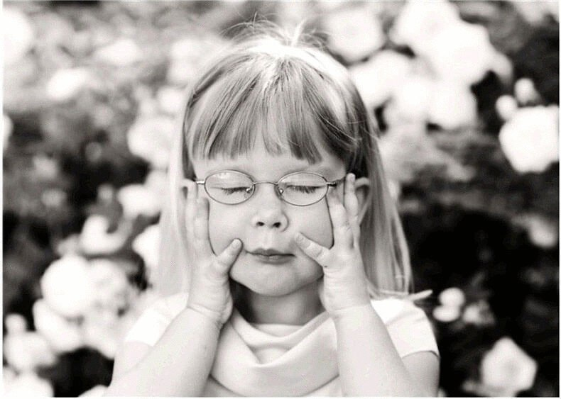
Все дети — импульсивны, говорит Николь Шварц, семейный психотерапевт. Всем им, и многим взрослым тоже, необходимо уметь «поставить себя на паузу». Как этому научить ребенка? Оставлять его «бесноваться» — плохо, ставить в угол — не дает желаемого результата. Но кое-что предпринять все-таки можно.
Ученые говорят, что мозг человека окончательно формируется к 20-и годам. Да-да, дорогие родители. Поэтому принимать правильные и умные решения до этого момента он, конечно, может, но не стоит рассчитывать на то, что умение поступать правильно возникнет само собой. К сожалению, когда мы устали, рассержены или расстроены, наш мозг склонен реагировать эмоционально, а не рационально. То же самое и у детей. Слово «пауза» должно напомнить детям, что необходимо успокоиться физически для того, чтобы мыслить лучше.
1. Для начала, расскажите ребенку о работе мозга понятным ему языком
«Твой мозг уникален! Он посылает сигналы во все части тела и говорит им, что делать! Он помогает тебе бегать, прыгать, даже чихать! Мозг помогает тебе считать, писать, читать. Он помогает тебе принимать решения. К сожалению, мозг не может четко мыслить, когда ты расстроен или сильно разгневан, или очень-очень взволнован».
2. Далее объясните понятие «паузы»
«Ты знаешь ведь, как ставить на паузу твои компьютерные игры и видео, но знаешь ли ты, что свое тело ты тоже можешь «поставить на паузу»? Давай поиграем: ты танцуй, а потом я скажу: «Пауза!» и ты замрешь».
3. Расскажите о взаимосвязи мозга и умения делать паузу
«Помнишь, я тебе говорила, что иногда наш мозг не может ясно мыслить? Ему можно помочь. Знаешь как? Поставить тело «на паузу»! Для паузы нужно глубоко-глубоко вдохнуть. Это чтобы у мозга был кислород для хорошей работы. Можешь глубоко вдохнуть? Молодец! Можно еще несколько таких вдохов сделать, если успокоиться трудно».
4. Добавьте эмоциональный аспект
«Давай подумаем: когда может быть тяжело сделать правильный выбор? Когда кто-то берет без спросу твою игрушку, когда ты не понимаешь, как сделать домашнее задание, или когда мама тебя зовет домой обедать. Можешь еще вспомнить какие-то случаи? Когда это случается, ты можешь почувствовать себя грустным, злым, растерянным, обеспокоенным».
5. Практикуйте
«В такие моменты наш мозг не может нормально думать! Мы не можем принимать правильных решений, когда мы так расстроены. И случаются удары, укусы, крики, швыряния тетрадей. В такие моменты тебе и нужна пауза. Глубоко вдохнем. Нужно еще вдохнуть? Вдыхаем еще раз».
6. Не останавливайтесь на достигнутом
Теперь используйте слово «пауза», когда ребенок эмоционально взволнован: «Я вижу, ты рассердился на брата. Давай сделаем быструю «паузу»! Вот так, молодец. Нужно еще подышать или ты уже успокоился?» И не забывайте о себе, в моменты, когда кажется, что весь мир против вас и сошел с ума, говорите себе и детям: «Я очень рассержена из-за разбитого тобой окна. Я не могу сейчас спокойно с тобой об этом говорить. Мне нужно взять паузу. Сейчас я подышу и смогу нормально думать и говорить».
Когда вы научите детей «делать паузу», то следующим шагом в их развитии станет выработка их собственных стратегий находить решение проблемы и делать правильный выбор.

